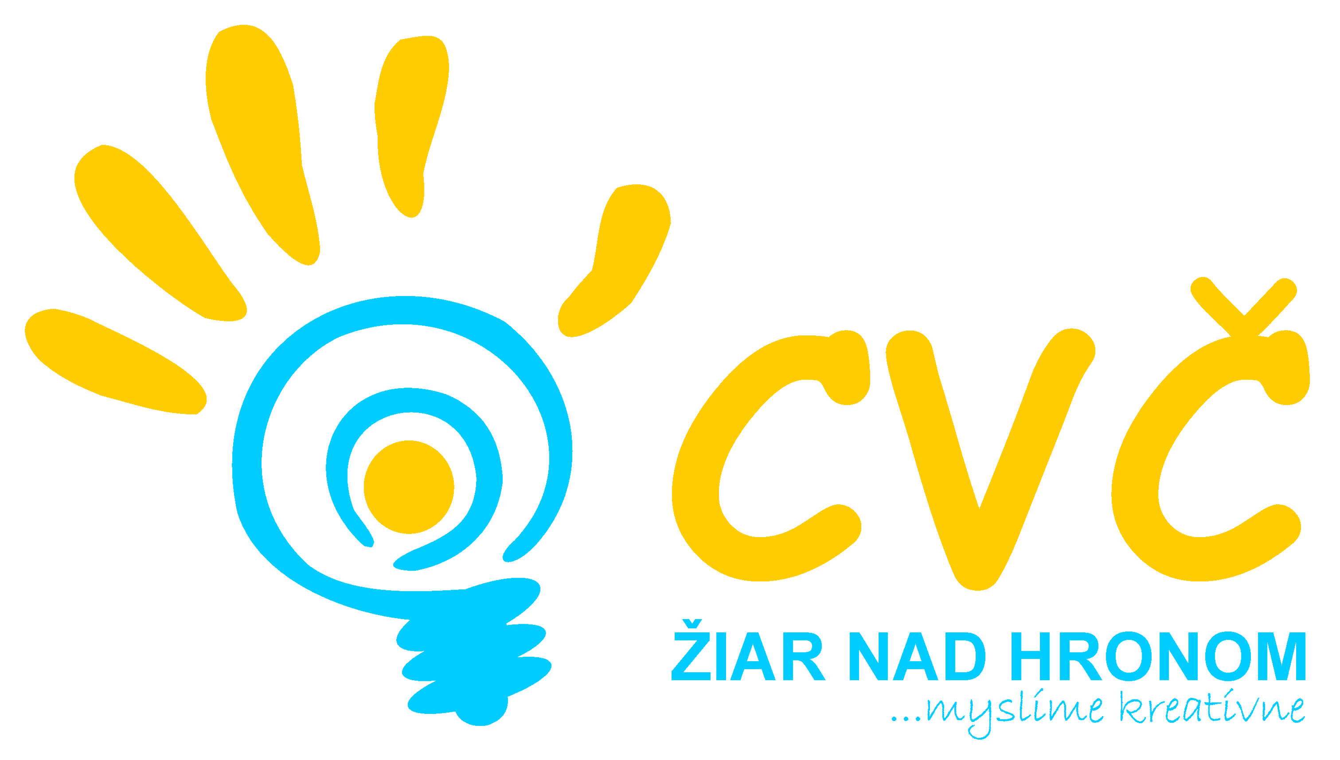
Program na mesiac December 2014
Oddelenia Centra voľného času v Žiari nad Hronom
Šport | Estetika  Pedagogika | Prírodoveda  Veda a technika | Mládež
05.12.2014 o 08:00 hod.  Šachový turnaj  (turnaj v šachu pre deti II. stupňa ZŠ a SŠ)  Miesto: CVČ, Ul. M.R. Štefánika č. 17, Žiar nad Hronom  Účastníci: žiaci a žiačky II. stupeň ZŠ a SŠ  09.12.2014 o 08:00 hod.  OK Basketbal SŠ  (školská športová postupová súťaž v basketbale)  Miesto: Mestská športová hala, Partizánska 10, Žiar nad Hronom  Účastníci: žiaci SŠ, narodení 01.01.1995 – 31.12.2000  11.12.2014 o 08:00 hod.  OK Basketbal ZŠ  (školská športová postupová súťaž v basketbale)  Miesto: Mestská športová hala, Partizánska 10, Žiar nad Hronom  Účastníci: žiaci ZŠ, narodení 01.01.1999 – 31.12.2009 | 08.,09.,10.12.2014 o 09:00 hod.  Vianočné dielničky  (výroba ozdôb s vianočnou tematikou)  Miesto: CVČ, Ul. M.R. Štefánika č. 17, Žiar nad Hronom  Účastníci: žiaci a žiačky základných škôl  10.12.2014 o 08:30 hod.  OK olympiáda zo Slovenského jazyka a literatúry  (obvodné kolo školskej postupovej súťaže)  Miesto: CVČ, Ul. M.R. Štefánika č. 17, Žiar nad Hronom  Účastníci: chlapci a dievčatá ZŠ | 01.12. – 04.12.2014 o 07:45 hod.  Dobrovoľníctvo ako služba spoločnosti  (Pracovné stretnutie na tému: „Čo je cieľ a čo úlohou dobrovoľníctva?“)  Miesto: stredné školy v meste Žiar nad Hronom  Účastníci: žiaci stredných škôl v Žiari nad Hronom  03.12.2014 o 08:30 hod.  OK Technickej olympiády  (školská postupová súťaž, ktorá preverí šikovnosť detí)  Miesto: CVČ, Ul. M.R. Štefánika č. 17, Žiar nad Hronom  Účastníci: víťazi školských kôl na základných školách  12.12.2014 o 07:30 hod.  First lego league  (krajské kolo v súťaži prípravy a programovania robotov)  Miesto: estrádna sála v MsKC, Žiar nad Hronom  Účastníci: žiaci ZŠ a SŠ  15.12. – 19.12.2014 o 07:45 hod.  Doláče, euráče, lováče, čo s Vami?  (interaktívna beseda zameraná na tému finančná gramotnosť)  Miesto: základné školy v meste Žiar nad Hronom  Účastníci: deti II. stupňa ZŠ  15.12. – 19.12.2014 o 07:45 hod.  Informovaný sa vie chrániť  (Workshop s príslušníkom Mestskej polície v oblasti prevencie)  Miesto: základné školy v meste Žiar nad Hronom  Účastníci: žiaci ZŠ v meste Žiar nad Hronom | december 2014 o 14.00 hod.  Stretnutie mestského školského parlamentu  Miesto: CVČ, Ul. M.R. Štefánika č. 17, Žiar nad Hronom  Účastníci: žiaci ZŠ a OGY  (poverení členovia MŠP)  05.12.2014 o 10:00 hod.  Burza hračiek a kníh  (Predaj starších, ale zachovalých vecí za symbolickú cenu)  Miesto: SPSA EBG, Námestie matice slovenskej 23, Žiar nad Hronom  Účastníci: verejnosť
 |  |  | Projekty a ostatné
december 2014 od 07:45 hod.
Zdravý úsmev
(dlhoročný, úspešný projekt v oblasti zdravia a dentálnej hygieny)
Miesto: základné školy v meste Žiar nad Hronom
Účastníci: žiaci I. stupňa ZŠ v meste
Pripravujeme
OK Volejbal žiaci SŠ OK Volejbal žiačky SŠ OK Florbal žiaci SŠ RK Volejbal žiačky SŠ RK Basketbal žiaci SŠ Chémia ako vedný odbor Areál školy pre vtáčiky OK Matematickej olympiády
OK olympiády v anglickom jazyku OK olympiády v nemeckom jazyku

Pravidelná záujmová činnosť
Tenis  Florbal  Karate  Bedminton  Gymnastika  Roztlieskavačky | Rekreačné plávanie  Kreatívna tvorba  Tanečná pre MŠ  Moderný tanec  Malý výtvarník  Práca s PC | Hronček  Digi foto  Hokejbal  Fit – gym  Maškrtníček  Športový talentáčik | Prípravka – Hron  Ľudový tanec MŠ  Športové hry MŠ  Otvorené mosty  Florbal junior  Divadelný

